

实 验 报 告
（2023 / 2024 学年 第 二 学期）

课程名称 | 算法分析与设计
实验名称 | 算法分析与设计 实验二：动态规划法
实验时间 | 2024 | 年 | 5 | 月 | 10 | 日
指导单位 | 计算机学院软件工程系
指导教师 | 毛毅

学生姓名 | 王薪睿 | 班级学号 | B22042108
学院(系) | 计算机学院、软件学院、网络空间安全学院 | 专 业 | 软件工程

实 验 报 告
实验名称 | 实验二：动态规划法 |  |  | 指导教师 | 毛毅
实验类型 | 设计 | 实验学时 | 2 | 实验时间
- 实验目的和要求
中文五号宋体，英文五号Times new roman字体，1.25倍行距
内容：
1、用动态规划法和备忘录方法 实现求两序列的最长公共子序 列问题。要求掌握动态规划法思 想在实际中的应用，分析最长公 共子序列的问题特征，选择算法 策略并设计具体算法，编程实现 两输入序列的比较，并输出它们的最长公共子序列LCS。

2、用动态规划法和备忘录方法 求解矩阵相乘问题，求得最优的计算次序以使得矩阵连乘总的数乘次数最少，并输出加括号的最优乘法算式。

二、实验环境(实验设备)
中文五号宋体，英文五号Times new roman字体，1.25倍行距
visual studio 2022、MSVC
三、实验原理及内容
动态规划问题分为很多类，典型的主要有：背包问题、计数类DP、记忆化搜索、区间DP、树形DP、数位统计、数字三角形模型、线性DP、状态机模型、状态压缩DP、LIS、LCS、LCIS问题等等，实验要求主要讨论LCS问题，这里同时扩展解决LIS与LCIS问题

LCS问题

对LCS算法进行分析
典例：leetcode.1143
1.dp[i][j]指的是长度为[0,i-1]的Text1字符串与长度为[0,j-1]的Text2字符串的最长公共子序列。
2.如果Text[i-1]与Text[j-1]相等，那么dp[i][j]=dp[i-1][j-1]+1,
如果不相等，那么dp[i][j]=std::max(dp[i-1][j],dp[i][j-1])。
3.因为两者之间会出现完全不重复的情况，所以dp初始值为0。
4.遍历顺序均为递增。
5.举例推导过程略过
写出算法核心代码：
```cpp
for (i = 1; i <= nums1.size(); i++)
{
for (j = 1; j <= nums2.size(); j++)
{
if (nums1[i - 1] == nums2[j - 1])
{
dp[i][j] = dp[i - 1][j - 1] + 1;
}
else
{
dp[i][j] = std::max(dp[i][j - 1], dp[i - 1][j]);
}
}
}
```
因为当我们的i与j分别等于两个字符串的长度时，就指的是Text1字符串与Text2字符串的最长公共子序列，所以答案输出dp[Text1.size()][Text2.size()]即可 。
另一个方面LCS问题可以被归类于线性DP问题，以下是例题和题解：

（LCS——最长公共子序列）
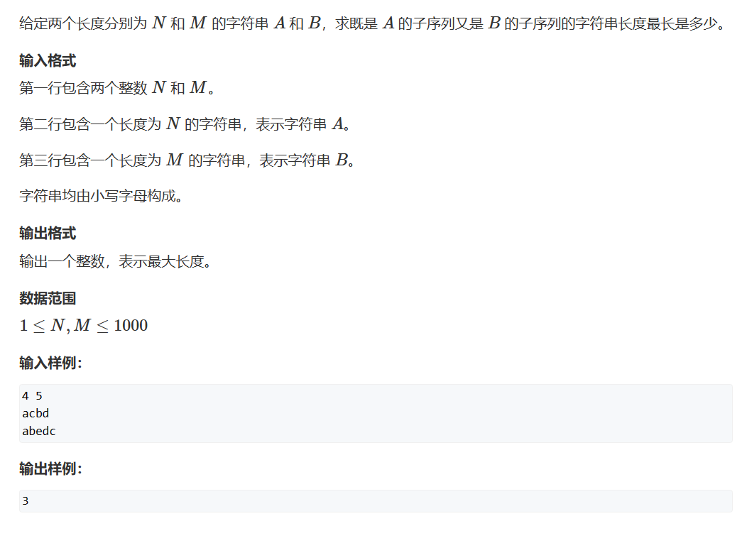
y总分析法：
1. 状态表示：
1. 集合：dp[i][j]表示A[1 ~ i]，B[1 ~ j] 的最长公共子序列的值（我们从1开始输入字符串）
2. 属性：Max
2. 状态计算：
1. 如果A[i] == B[j]，那么dp[i][j] = dp[i-1][j-1] + 1;
2. 如果A[i] != B[j]，那么dp[i][j] = std::max(dp[i-1][j], dp[i][j-1])
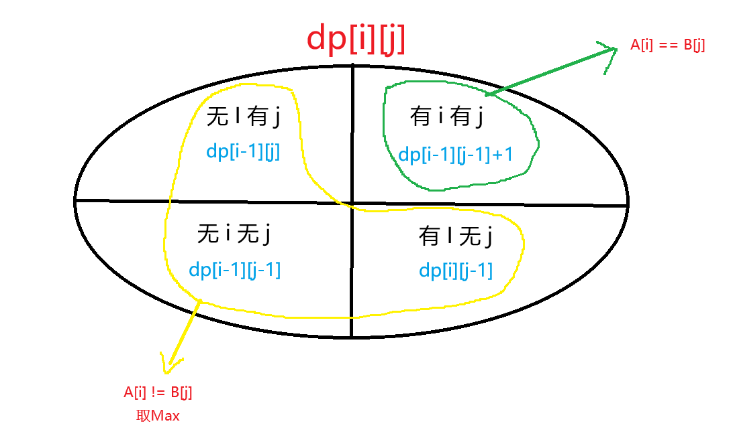
Karl五步法：
1. dp[i][j]指的是长度为[1,i]的Text1字符串与长度为[1,j]的Text2字符串的最长公共子序列。
2. 如果Text[i]与Text[j]相等，那么dp[i][j]=dp[i-1][j-1]+1,
如果不相等，那么dp[i][j]=std::max(dp[i-1][j],dp[i][j-1])。
3. 因为两者之间会出现完全不重复的情况，所以dp初始值为0。
4. 遍历顺序均为递增。
5. 举例推导过程略过

```cpp
#include <iostream>
#include <algorithm>
#include <string>

const int N = 1010;
int dp[N][N]; //dp[i][j]以A[i]结尾的，
char A[N], B[N];
int n, m;

int main()
{
std::cin >> n >> m;
for(int i = 1;i<=n;i++)
std::cin >> A[i];
for (int i = 1; i <= m; i++)
std::cin >> B[i];
int res = 0;
for(int i = 1;i<=n;i++)
{
for(int j = 1;j<=m;j++)
{
if(A[i]==B[j])
{
dp[i][j] = std::max(dp[i - 1][j] + 1, dp[i - 1][j-1]);
}
else
{
dp[i][j] = std::max(dp[i - 1][j],dp[i-1][j-1]);
}
}
}
std::cout << dp[n][m];
}
```
实 验 报 告

LIS问题
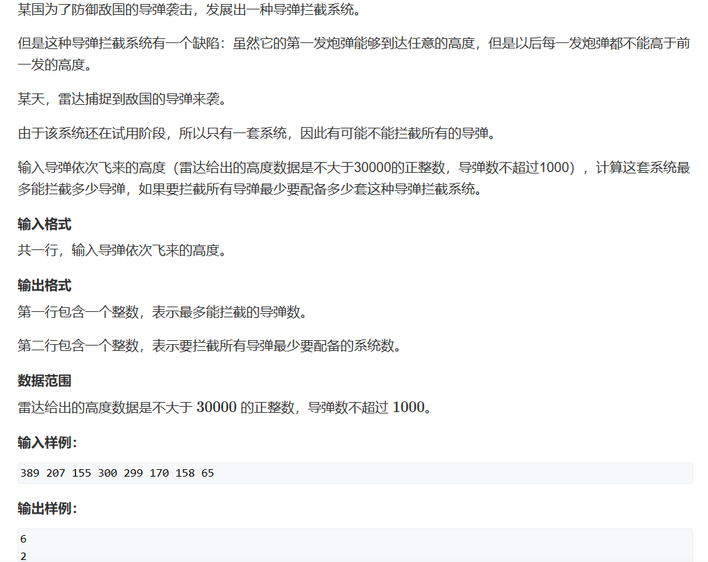
用经典的导弹拦截系统来举例
此题一共有两问：

一、求最长下降子序列

二、求最少能分成几组最长下降子序列

对于第一问：
y氏分析法：
1. 状态表示：dp[i]
1. 集合：所有以nums[i]结尾的上升子序列
2. 属性：最长上升子序列，Max
2. 状态计算（j < i）：
1. 包含i： dp[j] + 1
2. 不包含i： dp[i] = 1
第二问我们可以选择贪心的思想来求：
贪心思想核心：
1.对于一发新的导弹，我们将其划归于已有的导弹系统中刚刚拦截了大于等于这颗导弹高度最小的那套系统
如果当前系统均不满足，配备一套新的系统去拦截它

证明：最优解做法下拦截系统个数 = 贪心做法下拦截系统的个数

一、首先，可以确定的是最优解做法下拦截系统的个数一定 >= 贪心做法下拦截系统的个数

二、再者，我们需要来证明最优解做法下拦截系统的个数 <= 贪心做法下拦截系统的个数
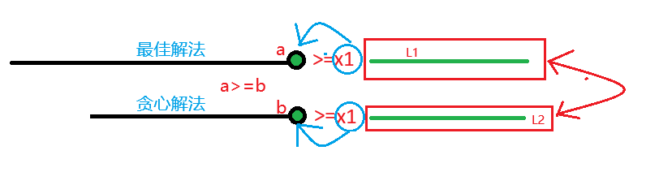

假设我们将新的导弹划归“最佳解法”，那么最佳解法之前最后一颗需要拦截导弹的高度一定大于等于新的，同理根据贪心思想核心我们也可以接到贪心解法里。

此时如果让“最佳解法”和“贪心解法”中x1后面的导弹互换，那么依然是一个合法的拦截方案，所以我们可知所有贪心解法均可以调整为一种最佳解法，所以我们证得最优解做法下拦截系统的个数 <= 贪心做法下拦截系统的个数

最后由一、二可得，最优解做法下拦截系统的个数 == 贪心做法下拦截系统的个数

以上推理过程被称为：调整法

反链定理（Dilworth定理）

```cpp
#include <iostream>
#include <algorithm>

const int N = 1010;

int dp[N];
int h[N],q[N];

int main()
{
int n = 0;
while(std::cin>>h[n]) n++;

int len = 0,res = 0;

for(int i = 0;i<n;i++)
{
dp[i] = 1;
for(int j = 0;j<i;j++)
if(h[j]>=h[i]) dp[i] = std::max(dp[i], dp[j] + 1);
res = std::max(res,dp[i]);

int k = 0;
while(k<len&&q[k]<h[i]) k++;
if( k== len) q[len++] = h[i];
else q[k] = h[i];
//如此建立出的数组一定是一个单调递增的数组
}
printf("%d\n", res);
printf("%d\n", len);
}
```

LCIS问题
LCIS是结合了两者的思路的题目
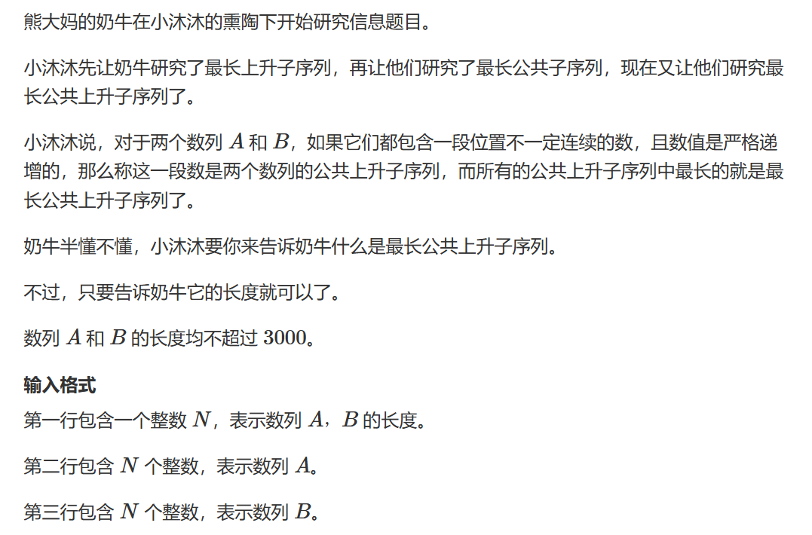
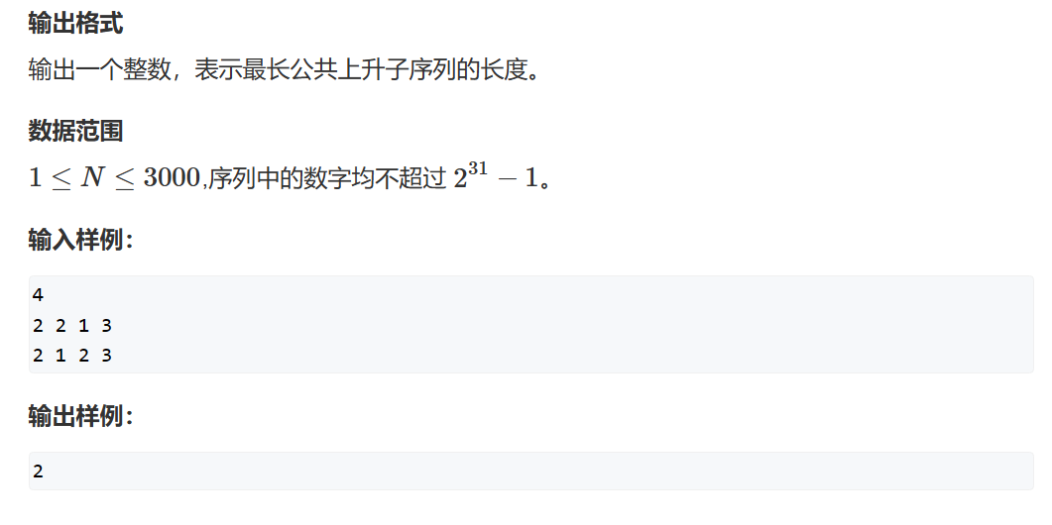

旧题新做了，第一次接触算法就是这个类型的题目。

题目很裸，就是就最长公共上升子序列（LCIS），是一道经典的DP问题，结合了最长公共子序列（LCS）和最长上升子序列（LIS）的思想。

y总分析法：

一、状态表示：

1. 集合：dp[i][j]表示考虑A[1 ~ i]、B[1 ~ j]中以**B[j]结尾**的公共子序列集合
2. Max，最长

二、状态计算

将集合分为包含A[i]和不包含A[i]两种不重不漏的区间。不包含A[i]自然就是dp[i-1][j] 以B[j]结尾的考虑A[1 ~ i-1] 和B[1 ~ j]的LCIS。

如果不包含A[i]，那么这半边集合我们又可以分为以B[k]最为倒数第二个树，不重不漏的区间。
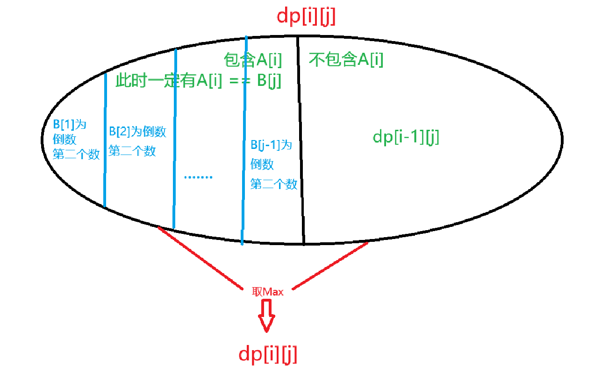

***

朴素法 TLE（解决方法没问题，但是时间复杂度太高了）

```cpp
#include <iostream>
#include <algorithm>

const int N = 3010;

int dp[N][N];
int n;
int number_A[N], number_B[N];

int main()
{
scanf("%d", &n);
for (int i = 1; i <= n; i++) scanf("%d", &number_A[i]);
for (int i = 1; i <= n; i++) scanf("%d", &number_B[i]);

for(int i = 1;i<=n;i++)
{

for(int j = 1;j<=n;j++)
{

dp[i][j] = dp[i - 1][j];
if(number_A[i]==number_B[j])
{
int maxlen = 1;
for (int k = 1; k < j; k++)
if (number_A[i] > number_B[k])
maxlen = std::max(maxlen, dp[i - 1][k] + 1);
dp[i][j] = std::max(maxlen, dp[i][j]);
}
}
}
int res = 0;
for(int i = 1;i<=n;i++) res = std::max(res, dp[n][i]);

std::cout << res;
}

```

优化法：

优化思路：重点在于当包含了A[i]时，A[i] = B[j]

并且因为求的是最长公共子序列，假设我们在更新dp[i][j] 时没必要去处理dp[i][j-2]的值，因为满足条件的LCIS序列中B[i]一定大于B[k]我们才进行长度更新

又因为A[i] = B[j]，所以我们完全可以把最大值放到第二层循环外

且本身我们就是从前向后遍历，那么每次我们都只维护dp[i][j]的最大值即可，就没必要每次都重复计算dp[i][j]的最大值从什么地方更新而来，从而将时间复杂度从 n^3更新到 n^2

```cpp
#include <iostream>
#include <algorithm>

const int N = 3010;

int dp[N][N];
int n;
int number_A[N], number_B[N];

int main()
{
scanf("%d", &n);
for (int i = 1; i <= n; i++) scanf("%d", &number_A[i]);
for (int i = 1; i <= n; i++) scanf("%d", &number_B[i]);

for(int i = 1;i<=n;i++)
{
int maxlen = 1;
for(int j = 1;j<=n;j++)
{
dp[i][j] = dp[i - 1][j];
if (number_A[i] == number_B[j]) dp[i][j] = std::max(dp[i][j], maxlen);
if (number_A[i] > number_B[j]) maxlen = std::max(maxlen, dp[i-1][j] + 1);
}
}
int res = 0;
for (int i = 1; i <= n; i++) res = std::max(res, dp[n][i]);
std::cout << res;
}
```

矩阵连乘问题
这个问题其实就是一个区间DP的问题，通过枚举划分矩阵的区间来找到最优答案，这里举例其变式典例石子合并：
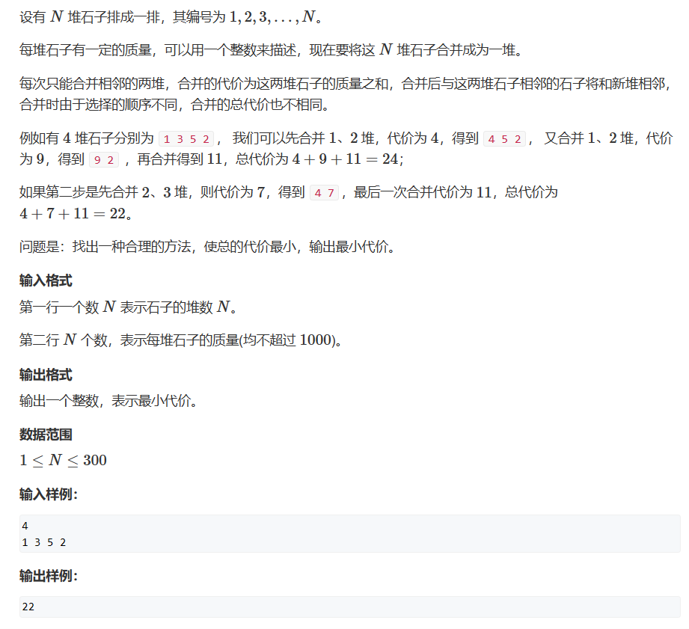

此题我们需要发现，我们的合并是相邻两个区间的合并，所以最后，我们一定是左边的一个大区间与右边的一个大区间合并成最终的区间

再者，我们一共会有$(n-1)!$种选择方案，我们题目给定N<=300，那就是最差的情况下有$299!$种方案，如果使用枚举那必定超时，此时我们就可以考虑使用DP来做这道题目，而这道题目能够转换为DP的关键点就在于**区间的合并必须满足连续**，那么我们就可以使用前缀和去优化我们的数据

y氏分析法：

1. 状态表示：
1. 集合：dp[i][j]指所有将[i ~ j]合并成一堆的方案的集合
2. 属性：Min
2. 状态计算：假设最后我们的左半边只有一个集合组成、两个集合组成、三个集合组成...那么我们就可以分成N-1类，假设我们左边由k个集合组成，那么我们可以知道，1 ~ k与k+1 ~ n之间是没有任何关系的，是可以分开单独求值的（分治思想）。此时我们合并的值其实就等于dp[1][k] + dp[k+1][n] + s[n] - s[0]，如此我们递归下去求与更新之前的min值即可得到我们的答案。

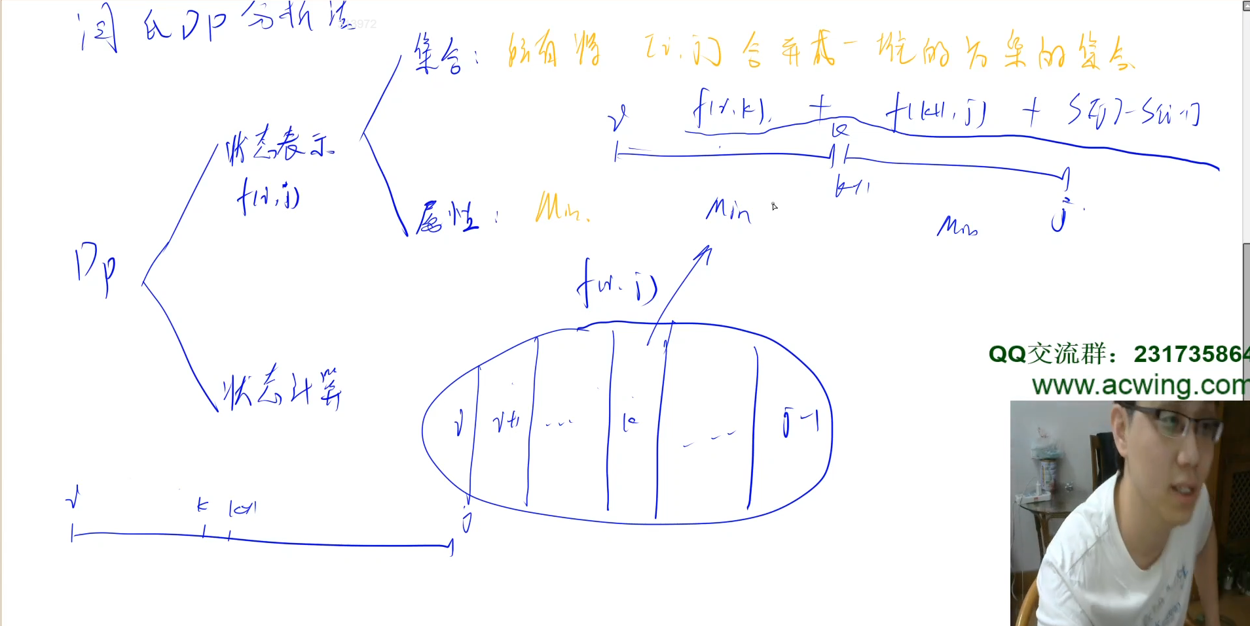
法一：

```cpp
#include <iostream> //按长度枚举
#include <algorithm>

const int N = 310;
int dp[N][N];
int nums[N];
int n;

int main()
{
std::cin >> n;
for (int i = 1; i <= n; i++) std::cin >> nums[i];
for (int i = 1; i <= n; i++) nums[i] += nums[i - 1];
for(int len = 2;len<=n;len++)
for(int i = 1;i + len -1<=n;i++)
{
int l = i, r = i + len - 1;
dp[l][r] = 1e9;
for (int j = l; j < r; j++)
dp[l][r] = std::min(dp[l][r], dp[l][j] + dp[j + 1][r] + nums[r] - nums[l-1]);

}
std::cout << dp[1][n];
}
```

法二：

```cpp
#include <iostream> //从最后一个集合开始枚举，这样就保证了dp[i][k]与dp[k+1][j]在dp[i][j]被计算出来之前就被计算出来了
#include <algorithm>

const int N = 310;
int dp[N][N];
int nums[N];
int n;

int main()
{
std::cin >> n;
for (int i = 1; i <= n; i++) std::cin >> nums[i];
for (int i = 1; i <= n; i++) nums[i] += nums[i - 1];
for (int i = n; i >= 1; i--) {
for (int j = i+1; j <= n; j++) { //j从i+1开始是为了省去考虑合并一个集合的特例，这个情况下我们不需要开销，C++数组默认赋值0
dp[i][j] = 1e9; //一个巨大的数，防止我们无法更新我们的值
for (int k = i; k < j; k++) {
dp[i][j] = std::min(dp[i][j], dp[i][k] + dp[k + 1][j] + nums[j] - nums[i - 1]);
}
}
}
std::cout << dp[1][n];
}
```

法三：

```cpp
#include <iostream> //递归 + 记忆化搜索，比较好想
#include <algorithm>
#include <cstring>

const int N = 310;
int dp[N][N];
int nums[N];
int n;

int find(int l,int r)
{
if(l == r) return 0;
if(dp[l][r]!=-1) return dp[l][r];

dp[l][r] = 1e9;

for(int i = l;i+1<=r;i++)
{
dp[l][r] = std::min(dp[l][r], find(l,i) + find(i+1,r) + nums[r] - nums[l-1]);
}
return dp[l][r];
}
int main()
{
std::cin >> n;
for (int i = 1; i <= n; i++) std::cin >> nums[i];
for (int i = 1; i <= n; i++) nums[i] += nums[i - 1];
memset(dp,-1,sizeof dp);

std::cout << find(1,n);
}
```
实 验 报 告
实 验 报 告
实 验 报 告
四、实验小结（包括问题和解决方法、心得体会、意见与建议等）
中文五号宋体，英文五号Times new roman字体，1.25倍行距
说明：这部分内容主要包括：在编程、调试或测试过程中遇到的问题及解决方法、本次实验的心得体会、进一步改进的设想等。
(一)实验中遇到的主要问题及解决方法
如：在题目一编译时，总出现…问题，后来用…方法查找，发现是…所导致的错误，进行…的修改后错误消除，从而说明……；
在题目二编译正确运行时，出现了…问题，后来用…方法查找，发现是…所导致的错误，进行…的修改后错误消除，从而说明……；
（二）实验心得

（三）意见与建议（没有可省略）

- 支撑毕业要求指标点

（1）3-2-M能够根据用户需求，选取适当的研究方法和技术手段，确定复杂工程问题的解决方案。
（2）3-3-H能综合利用专业知识对解决方案进行优化，体现创新意识，并考虑健康、安全以及环境等因素。
（3）7-2-M正确理解和评价计算机及应用领域复杂工程问题实施对环境保护及社会可持续发展等的影响，评价产品周期中可能对人类和环境造成的损害和隐患。

六、指导教师评语
评 分 细 则 | 评分项 | 优秀 | 良好 | 中等 | 合格 | 不合格
评 分 细 则 | 遵守实验室规章制度
评 分 细 则 | 学习态度
评 分 细 则 | 算法思想准备情况
评 分 细 则 | 程序设计能力
评 分 细 则 | 解决问题能力
评 分 细 则 | 课题功能实现情况
评 分 细 则 | 算法设计合理性
评 分 细 则 | 算法效能评价
评 分 细 则 | 回答问题准确度
评 分 细 则 | 报告书写认真程度
评 分 细 则 | 内容详实程度
评 分 细 则 | 文字表达熟练程度
评 分 细 则 | 其它评价意见
评 分 细 则 | 本次实验能力达成评价（总成绩）

成 绩 |  | 批阅人 |  | 日 期

